# 1_INDEFINITE PRONOUNS (ĐẠI TỪ KHÔNG XÁC ĐỊNH)

## **1.1.Định nghĩa**

Đại từ không xác định không ám chỉ đến một người, địa điểm hay vật cụ thể.

|  | **Người** | **Nơi chốn** | **Đồ vật** |
| --- | --- | --- | --- |
| **Tất cả** | everyone everybody | everywhere | everything |
| **Một phần (khẳng định)** | someone somebody | somewhere | something |
| **Một phần (phủ định)** | anyone anybody | anywhere | anything |
| **Không** | no one nobody | nowhere | nothing |

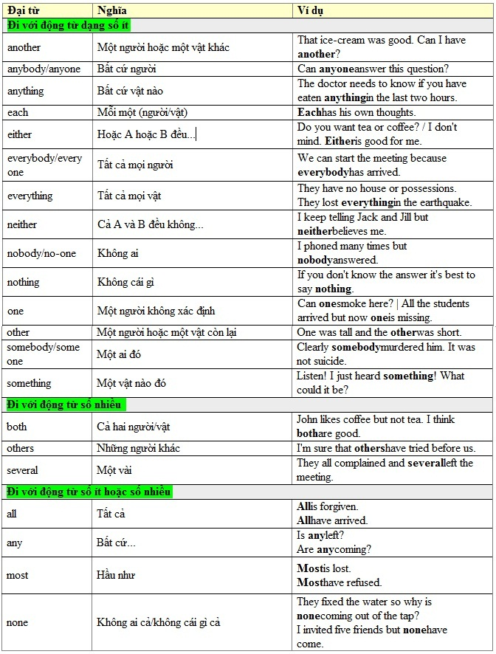

# Cách dùng IN ON AT trong tiếng Anh

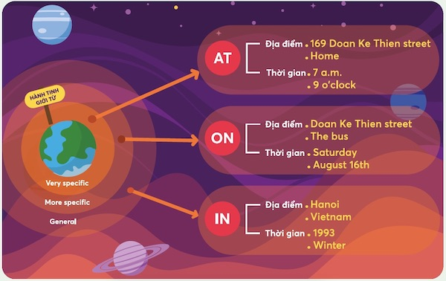

“In – On -At” được sử dụng lần lượt trong việc thể hiện khoảng thời gian: chung chung – khá bao quát – cụ thể.

## Giới từ “In” chỉ địa điểm

“In” sẽ dùng cho các địa điểm chung chung như khu vực, quốc gia, thành phố… mang tính bao quát lớn, ví dụ:

* In Hanoi
* In London
* In Vietnam
* In China
* In Asia

## Giới từ “In” chỉ thời gian

“In” là cụm từ được dùng kèm với các cụm từ chỉ thời gian để nói về một khoảng thời gian chung chung thiên niên kỷ, thập kỷ, trong năm, trong tháng, trong tuần, trong ngày,… Ví dụ như:

* In Winter, in Sring
* In the 21th century
* In the 90’s
* In 2020
* In July, in March
* In three weeks
* In the morning, in the afternoon
* ***In time*( đúng lúc)**
* in a few week(trong vài tuần)
* in the morning/afternoon/evening

## Giới từ “On” chỉ địa điểm

Giới từ “on” sẽ dùng các địa điểm cụ thể hơn, ví dụ như:

* On Doan Ke Thien Street, on Tran Hung Dao Street
* On a bus, On a train, On a plane, On a ship

## Giới từ “On” chỉ thời gian

Giới từ “on” chỉ các khoảng thời gian cụ thể hơn “in”; như là các thứ trong tuần, ngày tháng cụ thể và vào các ngày lễ cụ thể có chứa từ “day”. Ví dụ:

* On Monday, on Sunday
* On June 15th
* on the 21st.
* On Valentine’s day, On Labor Day, on Christmas Day

## Giới từ “At” chỉ địa điểm

Giới từ “at” sẽ chỉ các địa điểm chính xác, có địa chỉ cụ thể. Ví dụ:

* At 169 Doan Ket Thien, At 98 Tran Hung Dao
* At home, at work, at university

## Giới từ “At” chỉ thời gian

Đây là giới từ được sử dụng phổ biến để chỉ một mốc thời gian cụ thể. Vì vậy, nó thường chỉ: giờ chính xác, một dịp đặc biệt không chứa từ “day”; hoặc dùng với các từ chứa “time” và “moment”. Ví dụ:

* At 6 a.m, at 8 o’clock
* At dawn (vào lúc bình minh); At sunrise (lúc mặt trời mọc); At midnight (vào lúc trời tối), At lunch (vào buổi trưa).
* At Christmas, at Mid – Autumn Festival
* At the moment
* At that time

## **AFTER/ BEFORE**

Dùng BEFORE/ AFTER để diễn tả sự việc xảy ra trước/ sau một thời điểm/khoảng thời gian nhất định.

## **SINCE/ FOR**

Dùng SINCE/FOR để diễn tả một khoảng thời gian.

+ SINCE dùng với ngày giờ cụ thể

+ FOR dùng cho độ dài thời gian.

### **Trong một số trường hợp, chúng ta không dùng giới từ trước các mốc thời gian**

Ví dụ như: **next, any, each,** **one, last, every, some, all, this**, **that**… hoặc các từ như: **yesterday, tomorrow, the day after tomorrow,**…

### **Chúng ta dùng WHAT TIME**

* *What time will be the meeting? (Cuộc họp vào lúc mấy giờ?)*